Lisa 1- Bussipeatuste paiknemiskaart – Kõue ja Männimetsa peatused, Mügra küla, Kanepi vald

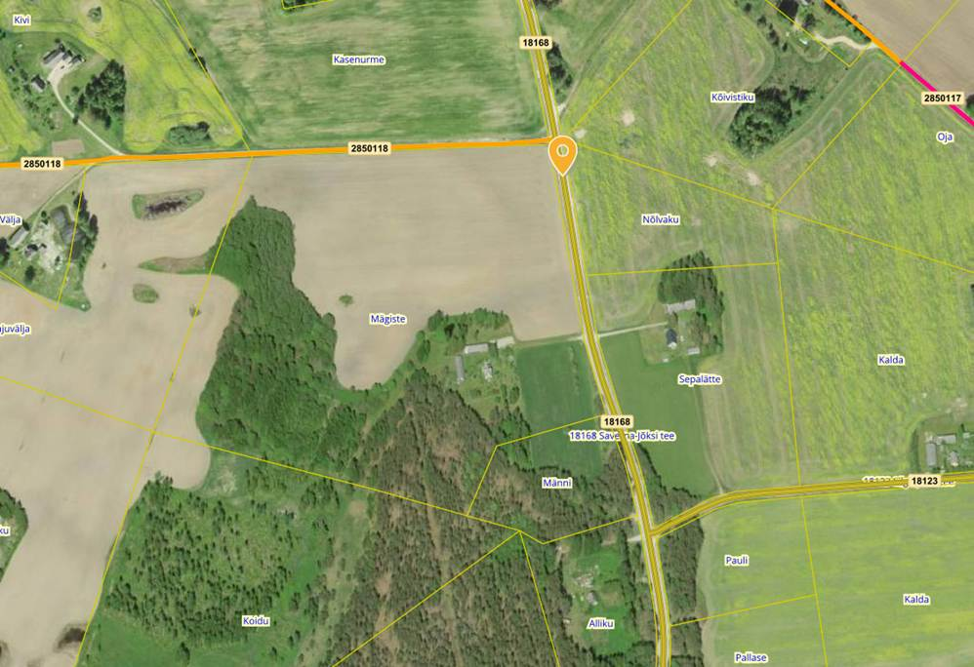
Kaart 1. Busipeatuste paiknemine teel nr 18168 - bussipeatus nimega „Kõue“
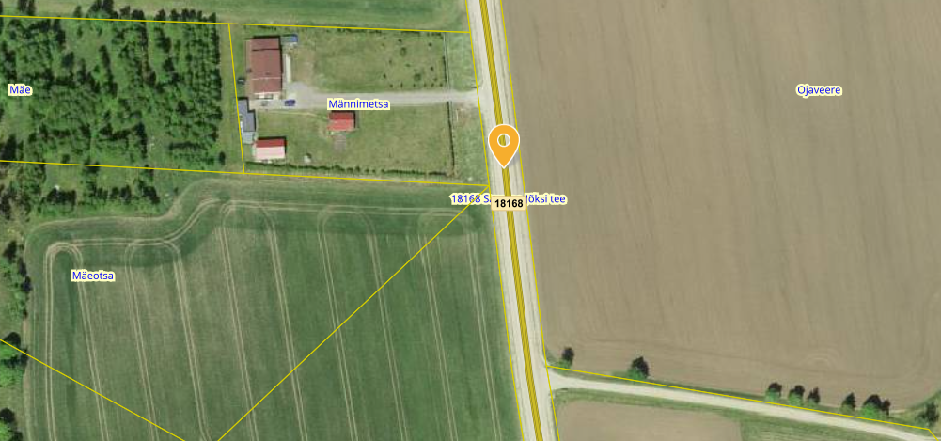
Kaart 2. Busipeatuste paiknemine teel nr 18168 - bussipeatus nimega „Männimetsa“

